

**S057 – PROGRAMAÇÃO WEB**

Professor: MSc. Eng. Márcio Lemos ***E-mail:*** [*marcio.lemos@senairs.org.br*](mailto:marcio.lemos@senairs.org.br)

*Análise e Desenvolvimento de Sistemas SENAI-RS*

Atividade Prática - Aula 9: Revisão G1. JavaScript. (E2).

|  |  |  |  |
| --- | --- | --- | --- |
| Aluno: | Vitor da Silva | Data: | 05/05 |

Responda à atividade a seguir utilizando suas próprias palavras, demonstrando seu entendimento sobre o conteúdo estudado.

**Observação:** Cada resposta deve conter no mínimo três linhas. A entrega deve ser feita por meio do Moodle, com correção prevista até o final da aula.

1. Desenvolva o formulário abaixo:

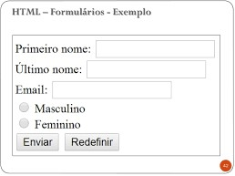

Ao clicar no botão de enviar, deve ser validado se todos os campos foram preenchidos. Caso contrário, mostrar mensagem de erro, senão enviar para a página **processa.php**. Ao clicar no botão redefinir, limpar todos os campos na tela.

1. Crie um componente que possua um botão criar relatório que quando acionado deve imprimir um relatório de resultados da disciplina javascript para 20 alunos, no formato de tabela. As notas deverão ser números inteiros entre 0 e 100, criadas aleatoriamente;